微专题18 家庭电路

### 知识·解读

一、家庭电路

1、家庭电路各组成部分的连接顺序：进户线→电能表→总开关→保险装置→用电器及插座．

2、测电笔使用方法：手接触笔尾金属体，笔尖金属体接触导线，观察氖管是否发光．

二、家庭电路中电流过大

1、家庭电路中电流过大的原因有两种：（1）短路；（2）用电器总功率过大．

2、两点理解保险丝：

(1)制作材料：电阻比较大、熔点比较低的铅锑合金；

(2)原理：当电流过大时，保险丝由于温度升高而熔断，切断电路，起到保护的作用．

三、安全用电

1、家庭触电事故都是人直接或间接与火线相连．

2、家庭电路的触电类型：（1）单线触电；（2）双线触电；

高压触电类型：（1）高压电弧触电；（3）跨步电压触电．

3、触电的急救：首先切断电源，再救人.不能泼水．

4、避雷针把云层上的电荷导入大地，使其不对高层建筑构成危险，保证了高层建筑的安全．

四、零线与地线的区别

零线是我国的习惯性说法，国外没有零线的说法，电力传输系统中有三种线：L(相线=火线)、N(中性线)、PE(保护线)，其中L和N是带电的，PE是不带电的。

**1.结构的区别：**

零线(N)：从变压器中性点接地后引出主干线。

地线(PE)：从变压器中性点接地后引出主干线，根据标准，每间隔20～30m重复接地。

**2.原理的区别：**

零线(N)：主要用于工作回路，零线所产生的电压等于线阻×工作回路的电流。由于长距离的传输，零线所产生的电压就不可忽视，作为保护人员安全的措施就变得不可靠。

地线(PE)：不用于工作回路，只作为保护线。利用大地的绝对“0”电压，当设备外壳发生漏电，电流会迅速流入大地，即使发生PE线有开路的情况，也会从附近的接地体流入大地。

**3.N与PE的区别：**

两者并不是同一概念，零线是中线的俗称，是电力部门提供的工作线路。地线是接地装置的简称，又分为工作接地和安全性接地，其中安全性接地又分为保护接地、防雷击接地和防电磁辐射接地。

(1)工作接地：是用它完成回路使设备达到性能要求的接地线。要求接地电阻小于等于4Ω。

(2)保护接地：为防止人们在使用家电及办公等电子设备时发生触电事故而采取的一种保护措施。家用电器及办公设备的金属外壳都设有接地线，如其外壳带电，则电流沿安装的接地线流入大地；规定保护接地电阻小于4Ω。

(3)防电磁辐射接地：在一些重要部门为防止电磁干扰，对电子设备加装屏蔽网，安装的屏蔽网要接入相应的接地系统，并要求接地电阻小于4Ω。

五、易错知识点总结

1、各种用电器是**并联**接入电路的，插座与灯座是**并联**的，控制各用电器工作的开关与用电器是**串联**的．

2、空气开关是**零线**和**火线**起作用，当两线间电流太大就会自动跳闸，作用和保险丝一样．漏电保护器是**火线**起作用，如果人接触火线，那么通过人体和大地构成回路，有额外的电流没有通过零线，里面的电磁装置会自动触发，也会跳闸，马上断电保护人体．

3、保险丝要串联在电路中，且一定要串联在火线上．

4、在选择保险丝时，应该使保险丝的额定电流等于或稍大于电路中最大正常工作电流．

5、大功率的用电器要错开使用．

6、不高于36 V的电压是安全电压，不能说安全电压是36 V.

7、高压输电线最上面的两条或一条导线是用来防雷的，不是输电的．

### 典例·解读

类型一、家庭电路的组成

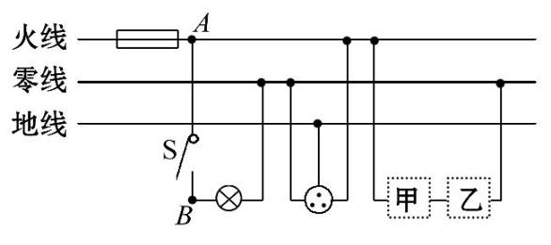例1、如图是某家庭电路的一部分，下列说法正确的是(　　)

A、电冰箱接入三孔插座后电灯与电冰箱是串联的

B、电冰箱接入三孔插座能使电冰箱金属外壳接地

C、若在图中甲、乙两处分别装电灯或开关，甲处应装电灯，乙处应装开关

D、断开开关S时，站在地上的人接触A点或B点都不会触电

【答案】 B.

【解析】本题考查家庭电路的相关知识。家庭电路中各用电器能独立工作，互不影响，是并联的，A错；三孔插座有接地线，电冰箱接入三孔插座能使电冰箱的金属外壳接地，B对；为了安全，控制灯泡的开关应直接接在火线上，故甲处装开关，乙处装电灯，C错；断开开关S时，A点与火线相通，B点与火线不相通，因此站在地上的人接触A点会触电，接触B点不会触电，D错。

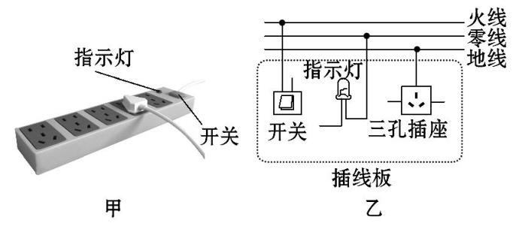例2、图中甲是插线板，请将乙图的内部电路连接完整。要求：在开关断开时插线板上的指示灯不发光，插孔不能提供工作电压；在开关闭合时指示灯发光，插孔可提供工作电压，若指示灯损坏，开关闭合时插孔也能提供工作电压。

【答案】

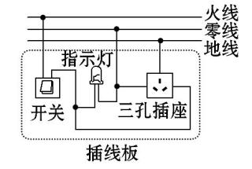.

【解析】本题考查家庭电路的连接。插线板上的指示灯在开关闭合时会发光，插孔正常通电，说明开关同时控制指示灯和插座，指示灯和插座之间可能是串联，也可能是并联，如果两者并联，开关应该在干路上；如果指示灯损坏，开关闭合时插孔也能正常通电，说明指示灯和插座之间不可能是串联的。为了用电安全，开关应接在指示灯、插座和火线之间。

类型二、安全用电常识

例3、电可以造福人类，但使用不当也会带来危害。下列说法不符合安全用电要求的是(　　)

A、不允许用铁丝或铜丝代替熔丝 B、用电器的金属外壳应该接地

C、可以在不断开开关的情况下更换灯泡 D、使用测电笔时，手不能接触它的笔尖

【答案】 C.

【解析】本题考查安全用电常识。铁丝和铜丝的熔点较高，当电流过大时不能及时熔断保护电路，因此不能用铁丝或铜丝代替熔丝；有金属外壳的用电器，为了防止漏电时对人体造成伤害，金属外壳应该接地；为了防止触电，更换灯泡时必须断开开关或切断电源；使用测电笔时，手不能接触笔尖金属体，可见C不符合安全用电要求。

【易错点】(1)为了用电安全，绝不能用铜丝、铁丝代替保险丝，也不能安装过粗的保险丝。保险丝选择的原则：电路中应安装额定电流合适的保险丝，通常使保险丝的额定电流稍大于或等于电路中的最大正常工作电流。

(2)现在家庭电路中常用空气开关代替闸刀开关和保险盒，当电路中电流过大时，会发生“跳闸”，切断电路，起到保护作用。

例4、如图所示是一些与用电安全相关的现象。其中符合安全用电原则的是(　　)

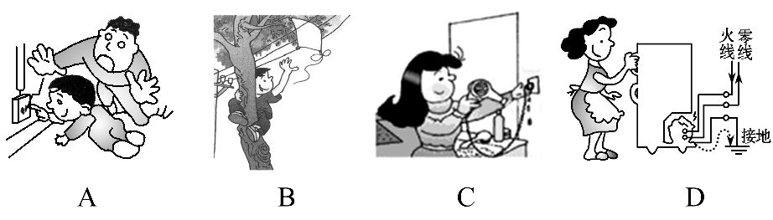

【答案】D.

【解析】本题考查安全用电常识。小孩用手指直接插入插座的孔内，接触火线时会触电；安全用电的原则是不接触低压带电体，不靠近高压带电体，从电线上取风筝不符合安全用电要求；接在电路中的电源插头属于带电体，用湿手拔插头时易发生触电事故；用电器的金属外壳一定要接地，防止外壳因漏电发生触电事故，故D符合安全用电原则。

类型三、家庭电路故障分析

例5、夜里，小明家的三盏电灯均正常发光，突然三盏电灯全部熄灭，经检查保险丝完好，用试电笔检查插座的两孔，氖管均发光。发生这一现象的原因可能是(　　)。

A、插座处发生短路了 B、某个电灯的灯丝烧断了

C、进户线的火线断了 D、进户线的零线断了

【答案】D.

【解析】由于保险丝完好，说明电路中一定没有出现短路现象，A选项错；家庭电路中各个用电器是并联的，某个电灯的灯丝断了，其他的电灯仍然发光，B选项错；如果进户线的火线断了，氖管不会发光，C选项错；进户零线断了，但家中各个用电器仍处于带电状态，故用试电笔检查是氖管均发光，正确的选项是D。

电路故障的判断是常见的考题，一般以选择题形式出现。家庭电路故障常见的三种情况：

（1）短路，保险丝烧断；

（2）火线断路或灯丝断了，断点与火线之间使试电笔氖管发光，断点与零线之间不能使试电笔氖管发光；

（3）进户线的零线断了。

例6、如图所示，闭合开关S后，发现电灯L不亮，且保险丝没有熔断。某同学用试电笔测试灯头的两根电线上*C*、*D*两点，发现这两处都能使试电笔的氖管发光。再用试电笔测试火线*A*点和零线*B*点时，氖管在测火线*A*点时能发光，在测零线*B*点时不发光。那么可以判定故障是(　　)。

A、火线和零线间短路 B、电灯L短路

C、电线*AC*段某处断路 D、电线*BD*段某处断路

【答案】D.

【解析】本题考查电路故障的判断问题。闭合开关S后，发现电灯L不亮，且保险丝没有熔断，说明电路没有短路，很可能是断路的情况；由题中描述的现象可得，故障原因是电线*BD*段某处断路。

类型四、触电类型

例7、如图所示，A、B、C、D三人均直接与家庭照明电路的火线接触，以下关于A、B、C、D四人是否会发生触电事故的判断中，正确的是（　　）

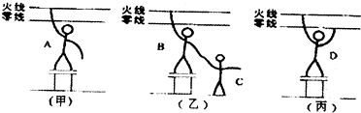

A．A、B、C、D四人都直接或间接跟火线连通，所以都会发生触电事故

B．A、B、D三人因站在干燥的木凳上，所以不会发生触电事故

C．A、B二人只接触火线，不会发生触电事故

D．B、C、D三人因构成电流的通路，所以都会发生触电事故

【答案】D.

【解析】A中，由于人踩在干燥的木凳上，且只有一只手接触火线，不能构成电流的路径，故不会发生触电；

B、C中，B接触火线，BC相连，C踩在地上，所以此时相当于BC串联，故会造成BC中有电流通过，即BC都会触电；

D中一只手抓火线，一只手抓零线，所以通过人体会有电流，也会造成触电；故分析上述四个选项，D是正确的；

类型五、家庭电路电流过大原因

例8、下列现象不会引起家庭电路发生火灾的是(　　)

A、用电器总功率过大 B、短路

C、开关内两根线相碰 D、线路连接处接触不良

【答案】C.

【解析】开关是接在火线上的，开关内两根线相碰就相当于开关闭合，不会导致电流过大，也就不会引起火灾．

两点理解家庭电路火灾：用电器的总功率过大和短路是家庭电路中电流过大的原因；通过导体的电流越大，电流通过导体时产生的热量越多.

例9、原来室内的电灯均正常发光，当把台灯的插头插入插座时，室内电灯全部熄灭，保险丝熔断，发生这一现象的原因可能是(　　)

A、台灯灯丝断了 B、台灯插头内部短路

C、停电了 D、用电器总功率过大

【答案】B.

【解析】家庭电路中保险丝熔断的原因有两个：一是因短路造成电路中电流过大；二是在电路中加入大功率用电器．根据题意，电路中只增加一盏台灯，只有几十瓦，根本不属于大功率用电器，因此可能是短路问题．原来室内的电灯均正常发光，由此判断插头插入插座时，室内电灯全部熄灭，保险丝熔断，插头处短路的可能性最大，台灯的灯丝断了，不会造成短路．

家庭电路中某一用电器短路，则全部用电器均被短路．

例10、阅读短文，回答问题：

漏电保护断路器

电给我们带来便利的同时也带来安全隐患，根据安全用电要求，现在，许多用户特别是新建楼房的电路中除了要安装防止电流过大的空气断路器(俗称“空气开关”)外，还必须安装如图甲所示的漏电保护断路器(俗称“漏电保护器”)，它们通常安装在供电箱中.

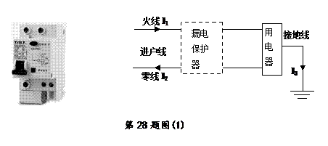

家用漏电保护断路器是在用电器发生漏电故障或人因操作失误而触电时实施保护的设备，正常情况下，住户家中没有电流流向地面，即图乙中I3为零，进户线中流入的电流I1和流出的电流I2相等．如果电路中某处发生漏电(漏电是指电流从墙体、人体、接地线或其他路径流向地面)，即图中的I3不为零，就会造成I1和I2不相等，当I1和I2的差异达到一定值，漏电保护断路器便会迅速自动切断电路．排除漏电故障后，重新合闸即可恢复供电．为确保使用安全，漏电保护断路器上设置了试验按钮，需要每月试按一次，如果试验按钮按下漏电保护器无动作，说明漏电保护器需要更换．

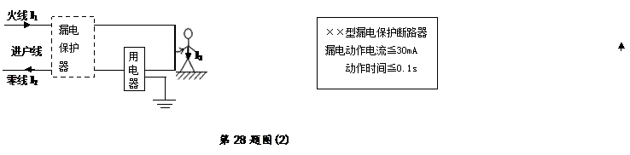

(1)漏电保护断路器实质上就是一个________(电源/用电器/开关).

(2)家庭电路电流过大的原因有_______________________ (只需答一个原因) , 当家庭电路电流过大时，漏电保护断路器________ (能/不能)自动切断电路.

(3)如果电路中发生漏电，漏电电流为I3，则I1、I2、I3大小关系的表达式为________________________.

(4)站在地面上的人体不小心接触了火线，如图丙所示，该人体的电阻为3000Ω，人与地面、电线等的接触电阻为2500Ω，电路中安装了规格为如图丁所示的漏电保护断路器，该漏电保护断路器________ (能/不能)及时断开电路．

【答案】（1）开关；（2）短路；不能；（3）I1=I2+I3；（4）能.

【解析】（1）漏电保护断路器实质上就是一个开关；

（2）家庭电路电流过大的原因是：短路或总功率过大；

据题目中漏电保护器的作用是：如果电路中某处发生漏电（漏电是指电流从墙体、人体、接地线或其他路径流向地面），即图中的I3不为零，就会造成I1和I2不相等，当I1和I2的差异达到一定值，漏电保护断路器便会迅速自动切断电路．故家庭电路电流过大时，熔断丝会熔断，但漏电保护器不会切断；

（3）火线中的电流一部分通过零线，一部分流向大地，即三电流之间的关系：I1=I2+I3；

（4）站在地面上的人体不小心接触了火线时，此时漏电电流

I3=220V/(3000Ω+2500Ω) =0.04A=40mA，由图丁可知，额定动作电流I≤30mA，

因I3＞I，所以，该漏电保护器能及时断开电路；

### 培优·训练

一、选择题

**1、**图中的家庭电路元件，连接顺序正确的是(　　)

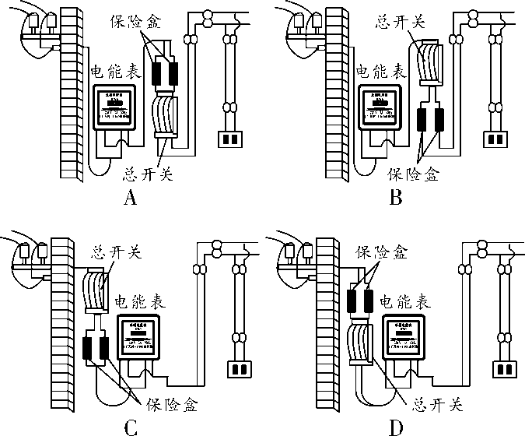

**2、**利用试电笔可以方便地判断出照明电路中的火线和零线．如图所示的是使用试电笔的几种方法，其中正确的是(　　)

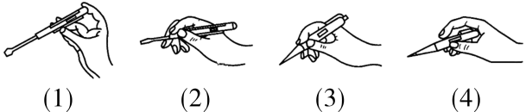

A. 只有(1)(2) B. 只有(2)(3) C. 只有(3)(4) D. 只有(1)(4)

**3、**关于家庭电路和安全用电，下列说法中正确的是(　　)

A. 在未断开电源的情况下更换灯泡 B. 我国家庭电路的电压为36 V

C. 在触电事故现场，要立即切断电源 D. 用潮湿的手拨动电器设备的开关

**4、**“创新”小组的同学们在一次综合实践活动中，进行安全用电知识的抢答比赛，以下选项应抢答“对”的是(　　)

A. 用湿毛巾擦拭正在发光的台灯 B. 开关连接在零线和用电器之间

C. 保险丝烧断后最好用铜丝替代 D. 家用电器金属外壳一定要接地

**5、**下列符合安全用电原则的是(　　)

A. 螺口灯泡的螺旋套应跟火线相连 B. 电灯的开关应接在零线与灯泡之间

C. 有金属外壳的电器要通过三孔插座接地 D. 使用测电笔时，手不能接触笔尾金属体

**6、**下列现象符合安全用电原则的是(　　)

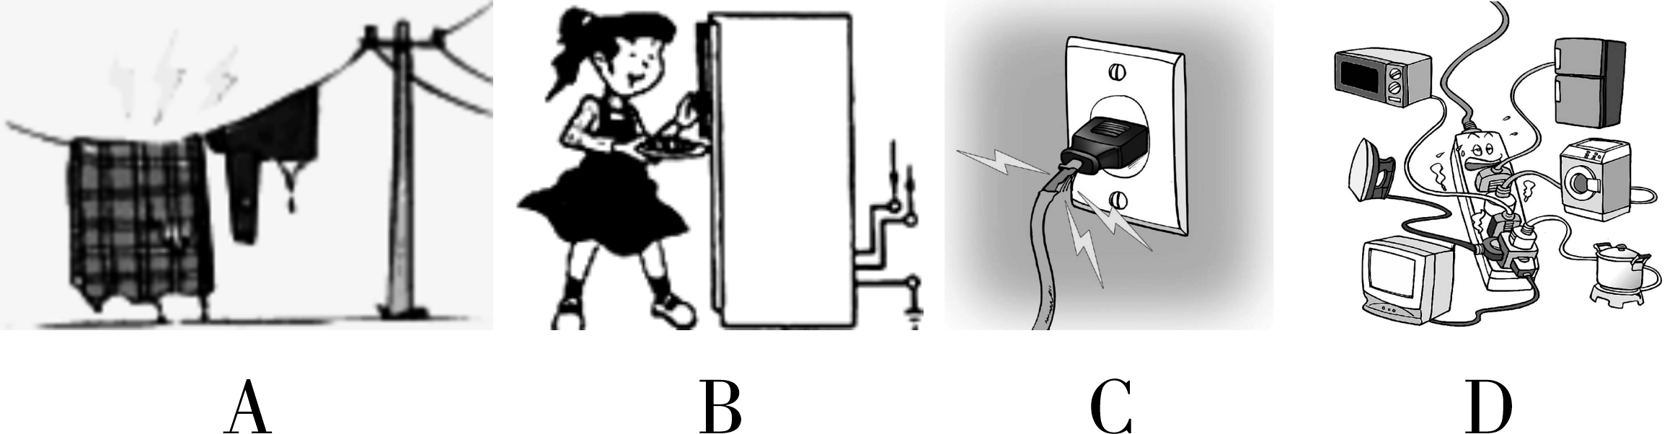

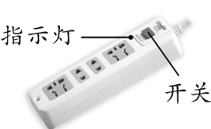**7、**如图所示，关于家用插座说法中，正确的是(　　)

A. 开关串联在干路中，指示灯与各组插孔并联在电路中

B. 开关、指示灯和各组插孔并联在电路中

C. 开关、指示灯和各组插孔串联在电路中

D. 各组插孔串联在一起与指示灯并联在电路中

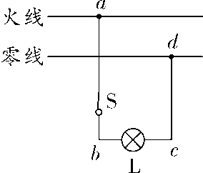**8、**家里一盏电灯突然熄灭，用试电笔(又名“测电笔”)分别测试电路中的*a*、*b*、*c*、*d*四点(如图所示)，只有测*a*点时氖管发光．若电路中只有一处故障，则故障可能是(　　)

A. 进户零线断路

B. 灯泡L断路

C. 开关S接触不良

D. 导线*cd*断路

**9、**电工师傅维修电路有时需要带电操作，如图所示，以下操作不会发生触电事故的是(　　)

A. 甲站在绝缘凳上同时接触火线和零线 B. 乙站在绝缘凳上仅接触火线

C. 丙站在地上仅接触火线 D. 丁站在地上同时接触火线和零线

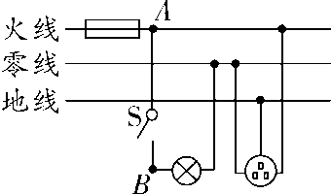**10、(多选)**如图是某家庭电路的一部分，下列说法正确的是(　　)

A. 电冰箱接入三孔插座后其外壳与零线相连

B. 断开开关S时，用试电笔接触*A*点氖管发光，接触*B*点时氖管不会发光

C. 保险丝烧断后可用铜丝代替

D. 闭合开关S时，电灯不亮，保险丝未烧断，可能是电灯断路

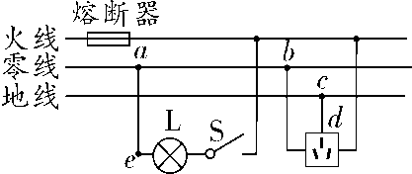**11、(多选)**如图是小轩家的部分电路．下列说法正确的是(　　)

A. 若熔断器熔丝熔断了，不能用铜丝代替

B. 若导线*cd*间断路，仍然可以安全使用三线插座

C. 若闭合开关S，灯泡L不发光．用测电笔检测*e*点，氖管不发光，则说明灯丝一定断了

D. 若*ab*间断路，灯泡L仍能正常工作

[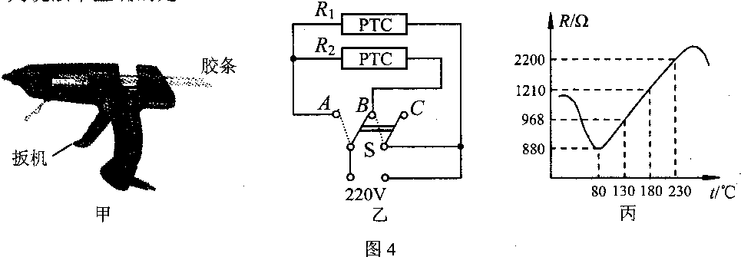](http://www.21cnjy.com/)**12、**图甲所示的热熔胶枪是一种装修工具，用于材料涂胶。它的内部有2只相同的PTC（正温度系数）加热元件，其工作电路如图乙所示，扣动扳机能使固体胶条向前挤压，联动开关S同时掷向*A*、*B*，枪口冒出胶液，松开扳机，联动开关S同时掷向*B*、*C*。单只PTC元件的电阻随温度的变化如图4丙所示。关于PTC元件的工作情况，下列说法中正确的是（ ）

A、扣动扳机，两只PTC元件串联在电路中

B、松开扳机，只有一只PTC元件接入电路

C、松开扳机，当温度为80℃时，电路消耗的电功率为55W

D、扣动扳机，当温度为180℃时，1min电路消耗的电能为4800J

二、填空与作图题

**1、**请用笔画线表示导线，将图中的电灯、开关和插座正确接入家庭电路中．

第1题图 第2题图

**2、**小明设计了一种利用“声控”开关(有声音时自动闭合，无声音时自动断开)和“光控”开关(有光照时自动断开，无光照时自动闭合)自动控制的楼道灯，使得只有在天黑且有声音时灯才亮．他还在楼道处安装了一个带保险盒的三孔插座，且与楼道灯互不影响．请你根据小明的设计意图，用笔画线代替导线完成如图所示的电路．(导线不得交叉)

**3、**“珍爱生命，安全用电”是公民日常生活中必备的安全意识．我国家庭电路的电压是________V；当发现家用电器或电线失火时，必须先________电源，然后再救火．

**4、**在小明家照明电路中，控制客厅灯的开关应接在________线和灯之间；在使用滚筒洗衣机时，他发现接触金属门手柄会“麻手”，可解决的办法是给洗衣机电路__________________(选填“增接零线”“加接地线”或“加接空气开关”)．

**5、**为安全用电，家庭电路中的空气开关应装在________线上；空气开关“跳闸”后，受它控制的电路处于________ (选填“短路” “断路”或“通路”)状态；验电笔________(选填“能”或“不能”)区分零线与接地线．

**6、**家庭中的电灯、电冰箱等用电器大多是________(选填“串”或“并”)联在电路中的；每盏灯与控制它的开关之间是________(选填“串”或“并”)联的．大功率用电器一般不同时使用，是为了避免因____________(选填“总功率过大”或“发生短路”)而造成家庭电路中电流过大．

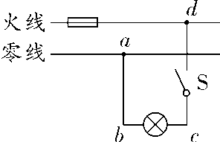**7、**用试电笔可辨别火线和零线，使氖管发光的是________．如图所示电路，闭合开关后，发现电灯不亮，用试电笔测试图中的*a*、*b*、*c*、*d*四点，只有*a*点不发光，可能发生的故障是____________．

# 微专题18 家庭电路

例1、【答案】 B.

【解析】本题考查家庭电路的相关知识。家庭电路中各用电器能独立工作，互不影响，是并联的，A错；三孔插座有接地线，电冰箱接入三孔插座能使电冰箱的金属外壳接地，B对；为了安全，控制灯泡的开关应直接接在火线上，故甲处装开关，乙处装电灯，C错；断开开关S时，A点与火线相通，B点与火线不相通，因此站在地上的人接触A点会触电，接触B点不会触电，D错。

例2、【解析】考查家庭电路的连接。插线板上的指示灯在开关闭合时会发光，插孔正常通电，说明开关同时控制指示灯和插座，指示灯和插座之间可能是串联，也可能是并联，如果两者并联，开关应该在干路上；如果指示灯损坏，开关闭合时插孔也能正常通电，说明指示灯和插座之间不可能是串联的。为了用电安全，开关应接在指示灯、插座和火线之间。

例3、【答案】 C.

【解析】本题考查安全用电常识。铁丝和铜丝的熔点较高，当电流过大时不能及时熔断保护电路，因此不能用铁丝或铜丝代替熔丝；有金属外壳的用电器，为了防止漏电时对人体造成伤害，金属外壳应该接地；为了防止触电，更换灯泡时必须断开开关或切断电源；使用测电笔时，手不能接触笔尖金属体，可见C不符合安全用电要求。

【易错点】(1)为了用电安全，绝不能用铜丝、铁丝代替保险丝，也不能安装过粗的保险丝。保险丝选择的原则：电路中应安装额定电流合适的保险丝，通常使保险丝的额定电流稍大于或等于电路中的最大正常工作电流。

(2)现在家庭电路中常用空气开关代替闸刀开关和保险盒，当电路中电流过大时，会发生“跳闸”，切断电路，起到保护作用。

例4、【答案】D.

【解析】本题考查安全用电常识。小孩用手指直接插入插座的孔内，接触火线时会触电；安全用电的原则是不接触低压带电体，不靠近高压带电体，从电线上取风筝不符合安全用电要求；接在电路中的电源插头属于带电体，用湿手拔插头时易发生触电事故；用电器的金属外壳一定要接地，防止外壳因漏电发生触电事故，故D符合安全用电原则。

例5、【答案】D.

【解析】由于保险丝完好，说明电路中一定没有出现短路现象，A选项错；家庭电路中各个用电器是并联的，某个电灯的灯丝断了，其他的电灯仍然发光，B选项错；如果进户线的火线断了，氖管不会发光，C选项错；进户零线断了，但家中各个用电器仍处于带电状态，故用试电笔检查是氖管均发光，正确的选项是D。

电路故障的判断是常见的考题，一般以选择题形式出现。家庭电路故障常见的三种情况：

（1）短路，保险丝烧断；

（2）火线断路或灯丝断了，断点与火线之间使试电笔氖管发光，断点与零线之间不能使试电笔氖管发光；

（3）进户线的零线断了。

例6、【答案】D.

【解析】本题考查电路故障的判断问题。闭合开关S后，发现电灯L不亮，且保险丝没有熔断，说明电路没有短路，很可能是断路的情况；由题中描述的现象可得，故障原因是电线*BD*段某处断路。

例7、【答案】D.

【解析】A中，由于人踩在干燥的木凳上，且只有一只手接触火线，不能构成电流的路径，故不会发生触电；

B、C中，B接触火线，BC相连，C踩在地上，所以此时相当于BC串联，故会造成BC中有电流通过，即BC都会触电；

D中一只手抓火线，一只手抓零线，所以通过人体会有电流，也会造成触电；故分析上述四个选项，D是正确的；

例8、【答案】C.

【解析】开关是接在火线上的，开关内两根线相碰就相当于开关闭合，不会导致电流过大，也就不会引起火灾．

两点理解家庭电路火灾：用电器的总功率过大和短路是家庭电路中电流过大的原因；通过导体的电流越大，电流通过导体时产生的热量越多.

例9、【答案】B.

【解析】家庭电路中保险丝熔断的原因有两个：一是因短路造成电路中电流过大；二是在电路中加入大功率用电器．根据题意，电路中只增加一盏台灯，只有几十瓦，根本不属于大功率用电器，因此可能是短路问题．原来室内的电灯均正常发光，由此判断插头插入插座时，室内电灯全部熄灭，保险丝熔断，插头处短路的可能性最大，台灯的灯丝断了，不会造成短路．

家庭电路中某一用电器短路，则全部用电器均被短路．

例10、【答案】（1）开关；（2）短路；不能；（3）I1=I2+I3；（4）能.

【解析】（1）漏电保护断路器实质上就是一个开关；

（2）家庭电路电流过大的原因是：短路或总功率过大；

据题目中漏电保护器的作用是：如果电路中某处发生漏电（漏电是指电流从墙体、人体、接地线或其他路径流向地面），即图中的I3不为零，就会造成I1和I2不相等，当I1和I2的差异达到一定值，漏电保护断路器便会迅速自动切断电路．故家庭电路电流过大时，熔断丝会熔断，但漏电保护器不会切断；

（3）火线中的电流一部分通过零线，一部分流向大地，即三电流之间的关系：I1=I2+I3；

（4）站在地面上的人体不小心接触了火线时，此时漏电电流

I3=220V/(3000Ω+2500Ω) =0.04A=40mA，由图丁可知，额定动作电流I≤30mA，

因I3＞I，所以，该漏电保护器能及时断开电路；

### 培优·训练

一、选择题

1. B

【解析】家庭电路主要由进户线、电能表、总开关、保险装置、开关、插座、用电器组成，注意顺序为进户线、电能表、总开关、保险装置，不能颠倒，B正确．故选B.

2. D

【解析】(1)与(4)手指没有接触金属笔尖，没有触电的危险，手指接触金属笔尾，能够判断出火线与零线，是正确的操作；(2)与(3)手指没有接触金属笔尾，而且(2)有触电的危险，是错误的操作．故选D.

3. C

【解析】更换灯泡、搬动电器时容易碰到金属部分，切断电源可以保证金属部分不带电，A错误；我国家庭电路电压为220 V，B错误；如果发生触电事故，应立即断开电源开关，使触电者与电源脱离，并进行现场抢救，C正确；生活用水及人体都是导体，用湿手拨动电器设备的开关，容易发生触电事故，D错误．故选C.

4. D

【解析】水是导体，用湿毛巾擦拭正在发光的台灯容易造成触电事故，不符合安全用电原则，A错误；开关要接在火线和用电器之间，避免断开开关时用电器与火线连接，B错误；保险丝的电阻大熔点低，容易熔断，而铜丝的熔点高，不易熔断，当电路中温度过高时，铜丝不易熔断，起不到保护电路的作用，故不能用铜丝做保险丝，C错误；家用电器金属外壳一定要接地，防止金属外壳漏电时，发生触电事故，D正确．故选D.

5. C

6. B

【解析】不能在电线上晾晒衣物，A错误；冰箱的使用一定要注意金属外壳接地，B正确；插头电线裸露要及时更换，C错误；插座不能同时使用过多的用电器，容易导致电线发热发生危险，D错误．故选B.

7. A

【解析】当开关断开时，指示灯和各插孔都不能工作，说明开关串联接在干路上．指示灯不亮，各个插孔也能工作，说明指示灯和插孔是并联的．故选A.

8. C

【解析】由题知，如果进户零线断路，则任何一点氖管都会发光，A错误；如果灯泡L断路，则*a*、*b*发光，*c*、*d*不发光，与题目中只有测*a*点时氖管发光不相符，B错误；如果开关S接触不良，则只有测*a*点时氖管发光，C正确；导线*cd*断路，则只有测*d*点时氖管不发光，D错误．故选C.

9. B

【解析】人体触电，原因是有电流流过并形成通路．人体为导体，一边与火线相接，一边与零线相接或与大地相接，都会形成通路，图甲、丙、丁中都能构成闭合的电路，有电流流过人体，会触电；图乙中没有构成闭合的电路，电流不会流过人体，不会触电．故选B.

10. BD

【解析】电冰箱接入三孔插座能使电冰箱金属外壳接地线，防止由于冰箱的外壳漏电而使人发生触电事故，A错误； 断开开关S时，试电笔接触*A*点相当于接触了火线，会有很小的电流经试电笔、人体流向大地，氖管会发光；开关断开时，试电笔接触*B*点，相当于接触了零线，没有电流流过试电笔，所以氖管不会发光，B正确； 保险丝是利用电阻率大、熔点低的铅锑合金制成的，当电路电流过大时，保险丝容易熔断而保护电路，如果用铜丝代替保险丝后，就起不到保护作用，C错误；如果电灯短路，保险丝会烧断，当闭合开关S时，电灯不亮，保险丝未烧断，故障可能是电路某处断路，D正确．故选BD.

11. AD

【解析】熔断器要选择熔点低、电阻大的合金材料制作，铜的电阻小、熔点高，不能代替熔丝，A正确；若*cd*间断路，则三孔插座与地线断开，用电器的金属外壳未接地，用电器漏电时容易发生事故，B错误；闭合开关S，灯泡L不发光，用测电笔检测*e*点，氖管不发光，说明*e*点到火线之间发生了断路，可能是因为灯泡断路(或开关接触不良或用来连接的导线断路)，但不能说一定是灯丝断了，C错误；*ab*点在零线上，当*ab*间断路时，火线、灯泡L所在的电路、零线仍构成完好电路，所以灯泡L能正常发光，D正确．故选AD.

12D

解析：扣动扳机，联动开关S同时掷向*A*、*B*，两只PTC元件并联在电路中，当温度为180℃时，PTC元件电阻为1210Ω，电路总电阻为R=605Ω，电路电流I=U/R，1min电路消耗的电能为W=UIt=220×220÷606×60J=4800J，选项A错误D正确；松开扳机，两只PTC元件串联接入电路，当温度为80℃时，PTC元件电阻为880Ω，电路总电阻为R=1760Ω，电路电流I=U/R，电路消耗的电功率为P=UI=220×220÷1760W=27.5W，选项BC错误；

二、填空与作图题

1、 如答图所示

【解析】灯泡的接法：火线首先接开关，再接灯泡的金属点；零线直接接灯泡的螺旋套；三孔插座的上孔接地线，左孔接零线，右孔接火线．当有金属外壳的用电器插入三孔插座时，能使金属外壳接地，防止外壳漏电时发生触电事故．如答图所示．

2、如答图所示

3、220　切断

【解析】我国家庭电路中的电压为220 V；当发现家用电器或电线失火时，必须先切断电源，然后再救火，防止触电，保证人身安全．

4、火　加接地线

【解析】家庭电路中，开关应接在火线和灯泡之间，当开关断开后，灯泡和火线断开，防止触电；使用洗衣机金属门手柄“麻手”说明外壳带电，应将外壳接地线，将电导入大地．

5、火　断路　 不能

【解析】家庭电路的空气开关应装在火线上；空气开关“跳闸”后，电流无法形成通路，故受它控制的电路整体上处于断路状态；零线、地线和大地间的电压都是0 V，用验电笔分别接触零线与地线时，氖管都不发光，所以验电笔不能辨别零线与地线．

6、并　串　总功率过大

【解析】家里的电灯、电冰箱等用电器是并联的；家庭电路中每盏灯都有一个开关，开关要控制灯泡应与灯泡串联；大功率用电器过多，会引起干路电流过大，从而损坏电路．

7火线　*ab*间发生断路

【解析】试电笔测试可以区分火线和零线，可以使氖管发光的是火线；*b*、*c*、*d*都可以正常发光而*a*点不发光说明*ab*间有断路发生．